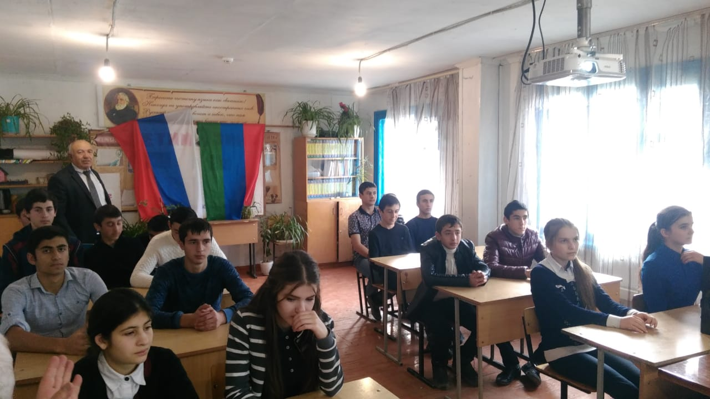

6 декабря 2018 года в МКОУ «Шихикентская средняя общеобразовательная школа» состоялась встреча учащихся старших классов с представителями местных властей, депутатами и знакомыми людьми, добившимися успехов в различных сферах деятельности.

Встречу организовал «Отличник просвещения РФ», учитель истории и обществознания Пирвелиев К.А. , который подробно рассказал о Конституции РФ: об основах Конституционного строя, о правах и свободе человека и гражданина, о Федеральном устройстве, форме правления, политическом режиме и др. Депутат местного собрания Тагиров М.Т. ознакомил учащихся с особенностями органов местного самоуправления и их взаимоотношениями с органами государственной власти. «Почетный работник образования РФ», учитель НВП Камилов З.С. рассказал школьникам о Государственных символах России и их значении в патриотическом воспитании молодежи. Учащимися были заданы многочисленные вопросы, на которые они получили ответы. В конце встречи всеми участниками был исполнен Государственный Гимн.

